实验八 使用8251A的串行接口应用实验

一、实验目的
掌握用8251A接口芯片实现微机间的异步通信。
掌握8251A芯片与微机的接口技术和编程方法。

三、实验内容
本实验要求通过实验设备上的8251串口芯片向PC机发送数据，并在PC机上通过串口调试助手观察接收数据。

实验原理图如图5－18所示，8251A的片选地址为050~05F，8251A的C/D接A0， 因此，8251A的数据口地址为050H，命令/状态口地址是051H。
本实验采用8251A异步方式发送，波特率为9600，波特率因子为16，本实验发送字符的总长度为10位(1个起始位(0)，8个数据位(D0在前)，1个停止位(1)，发送数据为10H，反复发送，用查询8251A状态字的第0位(TXRDY)来判断1 个数据是否发送完毕， 当TXRDY=1时，发送数据缓冲器空。
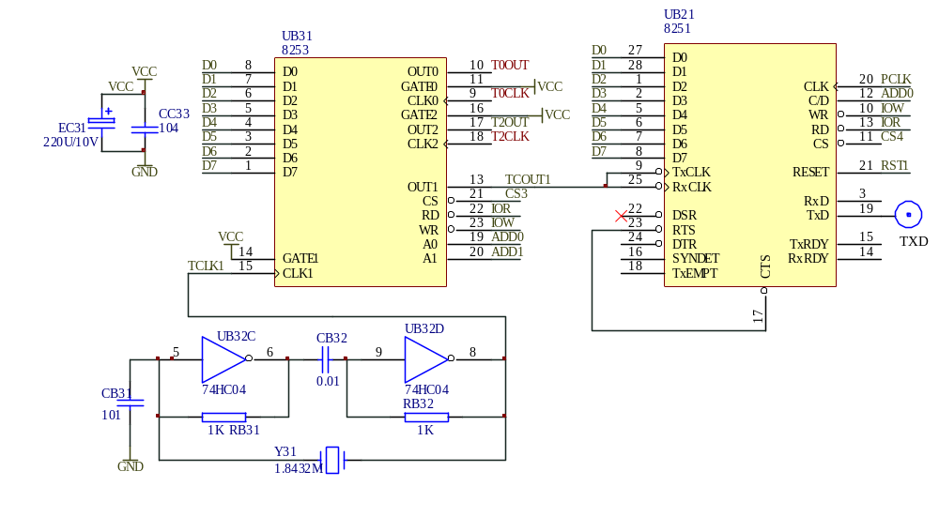
图5－18

三、实验线路连接
将8251的TXD发送线与通信模块的发送线TXD相连，通信模块的RS232串口与PC机相连（通过USB-串口线，并在设备管理器中查看形成的通讯端口号）。

四、实验步骤
1、实验线路连接：
2、打开串口调试助手软件并进行相应设置，如下图所示，请按实验要求进行设置。
3、然后串口调试软件中“打开串口”并启动程序运行。
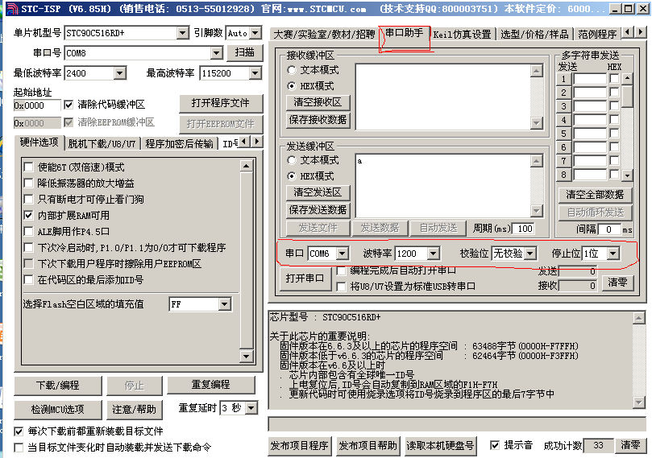
4、在串口调试软件的接收数据区观察PC机是否收到数据。
5、认真记录，观察实验结果，认真撰写实验报告。

